BÁO CÁO ĐỒ ÁN
AN TOÀN MÁY CHỦ WINDOWS
TÌM HIỂU VÀ TRIỂN KHAI HỆ THỐNG PHÁT HIỆN XÂM NHẬP (DDOS)
Ngành: CÔNG NGHỆ THÔNG TIN
Chuyên ngành:
Giảng viên hướng dẫn:
Lớp:
Sinh viên thực hiện:

Thành phố Hồ Chí Minh, năm 2022
BÁO CÁO ĐỒ ÁN
AN TOÀN MÁY CHỦ WINDOWN
TÌM HIỂU VÀ TRIỂN KHAI HỆ THỐNG PHÁT HIỆN XÂM NHẬP (DDOS)
Ngành: CÔNG NGHỆ THÔNG TIN
Chuyên ngành:
Giảng viên hướng dẫn:
Lớp:
Sinh viên thực hiện:

Thành phố Hồ Chí Minh, năm 2022

LỜI CẢM ƠN
Trước tiên với tình cảm sâu sắc và chân thành nhất, cho phép chúng em được bày tỏ lòng biết ơn đến tất cả thầy cô và nhà trường đã tạo điều kiện hỗ trợ, giúp đỡ chúng em trong suốt quá trình học tập và nghiên cứu đề tài này. Trong suốt thời gian từ khi bắt đầu học tập tại trường đến nay, chúng em đã nhận được rất nhiều sự quan tâm, giúp đỡ của quý Thầy Cô và bạn bè.
Với lòng biết ơn sâu sắc nhất, chúng em xin gửi đến quý Thầy Cô ở khoa Công Nghệ Thông Tin đã truyền đạt vốn kiến thức quý báu cho chúng em trong suốt thời gian học tập tại trường. Nhờ có những lời hướng dẫn, dạy bảo của các thầy cô nên đề tài nghiên cứu của chúng em mới có thể hoàn thiện tốt đẹp.
Một lần nữa, chúng em xin chân thành cảm ơn thầy Tống Thanh Văn – người đã trực tiếp giúp đỡ, quan tâm, hướng dẫn chúng em hoàn thành tốt bài báo cáo này trong thời gian qua.
Bài báo cáo thực hiện trong khoảng thời gian không nhiều bước đầu đi vào thực tế của chúng em còn hạn chế và còn nhiều bỡ ngỡ nên không tránh khỏi những thiếu sót. Chúng em rất mong nhận được những ý kiến đóng góp quý báu của quý Thầy Cô để kiến thức của chúng em trong lĩnh vực này được hoàn thiện hơn đồng thời có điều kiện bổ sung, nâng cao kiến thức của mình.
Chúng em xin chân thành cảm ơn!
Sinh viên thực hiện

LỜI MỞ ĐẦU
Hiện nay lĩnh vực công nghệ thông tin đang ngày càng phát triển trên đất nước Việt Nam, ngày càng được ứng dụng rộng rãi trong các lĩnh vực của cuộc sống, đời sống xã hội. Việc hội nhập, tiếp thu kiến thức để áp dụng vào cuộc sống luôn là vấn đề được mọi tầng lớp quan tâm. Con người ngày càng sáng chế ra nhiều loại máy móc, phương tiện hữu ích để phục vụ cho con người, nhằm giảm đi công sức mà con người phải bỏ ra, giúp cho công việc đạt hiệu quả hơn, cùng với đó thì mạng Internet đã và đang trở nên phổ biến hơn. Nó đem lại cho con người một cách tiếp cận thông tin ngoài những lợi ích to lớn của mình, mạng internet nhiều mối nguy hiểm tiềm tàng như: Lây nhiễm virus, sâu mạn sniffer,...Với một hệ thống mạng máy tính, việc đảm bảo an thống tránh khỏi các nguy cơ, hiểm họa đe dọa rất được chú trọng việc đảm bảo đó cần hợp nhiều biện pháp khác nhau. Trong bản báo các này, chúng em trình bày về đề tài: “Tìm hiểu và triển khai hệ thống phát hiện xâm nhập”.
Bài báo cáo của chúng em có 4 phần:
Chương 1. Tổng quan về DDoS.
Chương 2. Tấn công DDos
Chương 3. Hệ thống phát hiện xâm nhập (IDS)
Chương 4. Triển khai hệ thống phát hiện xâm nhập

MỤC LỤC
LỜI CẢM ƠN i
LỜI MỞ ĐẦU ii
MỤC LỤC iii
DANH MỤC HÌNH ẢNH vi
CHƯƠNG 1: TỔNG QUAN DDoS 1
1.1. Khái niệm 1
1.2. Lịch Sử phát triển DdoS attack 1
1.2.1. 1996: DDoS attack đầu tiên được biết đến. 1
1.2.2. 2000: DDoS attack trở nên chuyên nghiệp hơn, hacktivism bắt đầu. 1
1.2.3. 2007: DDoS attack trở thành mối đe dọa với các quốc gia. 1
1.2.4. 2016: DDoS thông qua IoT botnets xuất hiện 2
1.2.5. 2018: Ransom DDoS xuất hiện 2
1.2.6. Ngày nay: Multi-pronged attacks 2
1.2.7. Ví dụ về một số cuộc tấn công tiêu biểu 2
1.3. Thực trạng 2
1.4. Ai là người tấn công 3
1.5. Lý do tấn công DDOS 3
CHƯƠNG 2: TẤN CÔNG DDOS 5
2.1. Đặc tính tấn công DDOS 5
2.2. Ba lỗ hổng tấn công 5
2.2.1. Monoculture 5
2.2.2. Technical Debt 6
2.2.3. System complexity 6
2.3. Phân loại tấn công DDOS 6
2.3.1. Những loại tấn công DDOS cơ bản 6
2.3.2. Các tấn công DDOS phổ biến thường gặp 6
2.3.1.1. SYN Flood 6
2.3.1.2. UDP Flood 7
2.3.1.3. HTTP Flood 7
2.3.1.4. Ping of Death 7
2.3.1.5. Smurf Attack 7
2.3.1.6. Fraggle Attack 7
2.3.1.7. Slowloris 7
2.3.1.8. NTP Amplification 7
2.3.1.9. HTTP GET 8
2.3.1.10. Advanced Persistent Dos (APDos) 8
2.4. Cách nhận biết một cuộc tấn công từ chối dịch vụ DDOS 8
2.5. Cách phòng chống và giải quyết 8
2.5.1. Cách phòng chóng 8
2.5.2. Cách giải quyết 9
2.5.1.1. Blackhole 9
2.5.1.2. Giới hạn tần số 9
2.5.1.3. Web Application Firewal 9
2.5.1.4. Anycast 9
2.5.1.5. Liên lạc với nhà cung cấp dịch vụ chống DdoS 9
2.6. Các công cụ hỗ trợ tấn công DDOS 10
2.7. Một số thuật ngữ trong tấn công từ chối dịch vụ 10
CHƯƠNG 3: HỆ THỐNG PHÁT HIỆN XÂM NHẬP (IDS) 11
3.1. Định nghĩa về IDS 11
3.2. Chức năng của IDS 11
3.3. Các ứng dụng của IDS phổ biến hiện nay 11
3.4. Lý do nên sử dụng IDS 12
3.5. Kiến trúc hệ thống IDS 12
3.5.1. Các nhiệm vụ thực hiện 12
3.5.2. Kiến trúc hệ thống xâm nhập 12
3.6. Phân loại các mô hình IDS 13
3.6.1. Network intrusion detection system (NIDS) 13
3.6.1.1. Ưu điểm của NIDS 13
3.6.1.2. Nhược điểm của NIDS 13
3.6.2. Host intrusion detection systems (HIDS) 14
3.6.2.1. Ưu điểm của HIDS 14
3.6.2.2. Nhược điểm của HIDS 15
3.6.3. Hybrid IDS Và Hybrid IDS 15
3.7. Phương pháp hoạt động 15
CHƯƠNG 4:TRIỂN KHAI HỆ THỐNG PHÁT HIỆN XÂM NHẬP 16
4.1. Yêu cầu chuẩn bị 16
4.2. Sơ đồ tấn công 16
4.3. Các bước thực hiện tấn công 17
4.4. Các bước triển khai hệ thống phát hiện xâm nhập 21
KẾT LUẬN 23
TÀI LIỆU THAM KHẢO 24

DANH MỤC HÌNH ẢNH
Hình 3.6.1.1 Sơ Đồ NIDS 13
Hình 3.6.2.1 Sơ Đồ HIDS 14
Hình 4.1.2 Sơ Đồ Tấn Công 16
Hình 4.3.1 Sử Dụng Pentmenu Tấn Công 17
Hình 4.3.2 Tấn Công Địa Chỉ 17
Hình 4.3.3 CPU 18
Hình 4.3.4 Ethernet 18
Hình 4.3.5 Linux liên tục gửi cái gói tin syn cho server 19
Hình 4.3.6 Ngưng Tấn Công DDoS 19
Hình 4.3.7 CPU Khi Ngưng Tấn Công DDoS 20
Hình 4.3.8 Ethernet Khi Ngưng Tấn Công Ddos 20
Hình 4.4.1 Cài Đặt Thành Công Snort 21
Hình 4.4.2 Dùng Máy Kali Ping Qua Server 21
Hình 4.4.3 Hệ Thống Gửi Thông Báo 22
Hình 4.4.4 Hệ Thống Ghi Nhận Các IP Đã Ping 22

CHƯƠNG 1: TỔNG QUAN DDoS

Khái niệm
DDoS (là viết tắt của Distributed Denial-of-Service) có nghĩa là tấn công từ chối dịch vụ phân tán. Đây là một dạng tấn công từ nhiều máy tính tới một đích gây ra từ chối các yêu cầu hợp lệ của các user bình thường. Bằng cách tạo ra những gói tin cực nhiều đến một đích cụ thể có thể gây tình trạng tương tự như hệ thống bị shutdown Tấn công DDoS xảy ra khi các server và mạng bị tràn ngập với lưu lượng truy cập nhiều quá mức. Mục đích của DDoS là áp đảo các trang web hoặc server với lượng lớn request, khiến hệ thống không thể hoạt động nữa.

Lịch Sử phát triển DdoS attack

1996: DDoS attack đầu tiên được biết đến.
Cuộc tấn công đầu tiên vào năm 1996, tin tặc đã đánh sập hệ thống máy tính với SYN flood. Phương pháp này khai thác quá trình bắt tay ba bước của TCP (TCP three-way handshake) bằng cách gửi nhiều SYN packet từ nhiều IP khác nhau. Do đó, mục tiêu sẽ hết tài nguyên và không thể xử lý các request từ user thực.

2000: DDoS attack trở nên chuyên nghiệp hơn, hacktivism bắt đầu.
Các chiến thuật, kỹ thuật và phương pháp hoạt động của DDoS đã có một bước nhảy vọt vào tháng 2 năm 2000. Để thiết lập cuộc tấn công, “người vô tích sự” đã sử dụng tool TFN2, khai thác mạng lưới máy tính đã bị nhiễm trước đây để tạo ra lượng truy cập lớn vào các trang web độc hại. Để tránh khỏi các cơ chế bảo mật truyền thống, ứng dụng tấn công này có thể giả mạo bằng các mã hóa các giao thức truyền thông mạng

2007: DDoS attack trở thành mối đe dọa với các quốc gia.
DDoS đã mở rộng phạm vi tấn công trong năm 2007, trở thành công cụ chiến tranh chống lại chính phủ. Estonia trở thành sân chơi cho sự thay đổi này. Các traffic tấn công trang web được xác định là từ các địa chỉ IP của Nga.

2016: DDoS thông qua IoT botnets xuất hiện
DDoS actors đã sử dụng các thiết bị IoT bảo mật kém lần đầu tiên vào tháng 10 năm 2016. Họ sử dụng một mạng botnet bao gồm hàng trăm nghìn thiết bị để chiếm đoạt tài nguyên của Dyn. Sức mạnh của cuộc tấn công này ước tính lớn hơn cả 1Tbps. Nó đánh sập Reddit, Etsy, Spotify, các trang web cho CNN và Times New York cũng như hàng chục dịch vụ nổi tiếng khác.

2018: Ransom DDoS xuất hiện
Vector này lần đầu được phát hiện vào năm 2018 khi các actor bắt đầu thực hiện những gì được gọi là “memcached” attacks. Framework này dựa trên giao tiếp UDP bởi UDP không hỗ trợ xác thực và dễ dàng khai thác.

Ngày nay: Multi-pronged attacks
Một cơ chế nữa là tận dụng cuộc tấn công DDoS để khai thác các lỗ hổng khác. Ví dụ trong khi nhân viên IT đang bận rộn giải quyết Flood bất thường thì các actors có thể lặng lẽ gây ra một cái gì đó trên hệ thống. Với kịch bản này, đối thủ thường đánh lạc hướng để triển khai các phần mềm độc hại, gian lận tài chính, trộm cắp dữ liệu nhạy cảm hoặc phishing scams

Ví dụ về một số cuộc tấn công tiêu biểu
- Estonia: 27/4/2007
- Cộng hòa Georgia: 20/7/2008
- Spamhaus: 18/3/2013
- Occupy Central: Tháng 6/2014
- Dyn: 21/10/2016
- GitHub: 28/8/2018

Thực trạng
Ngày nay, DDoS đang ngày càng trở nên mạnh mẽ. Sau đây là một số thông tin về thực trạng của tấn công DDoS trong những năm gần đây:
- DDoS đang trở nên phổ biến hơn: Chỉ tính trong đầu năm 2019, TechRepublic cho biết số lượng các cuộc tấn công với mục đích làm nghẽn mạng và từ chối truy cập tài nguyên đã tăng đến 967%!
- Quy mô các cuộc tấn công đã lớn hơn: Các báo cáo của InfoSecurity cho biết, các cuộc tấn công trung bình đã lớn hơn đến 500% về quy mô (2018).
- Các cuộc tấn công trở nên tinh vi hơn: Tấn công DDoS hiện nay không chỉ dừng ở lớp thứ 3 nữa. Các hacker đã phát triển các cuộc tấn công ở lớp ứng dụng lớn. Neustar cho biết, 77% các cuộc tấn công được can thiệp trong quý 1 năm 2019, sử dụng 2 hoặc nhiều vector để tấn công (multivector).
- Ứng dụng AI và học máy để tấn công DDoS: Lấy ví dụ, các botnet DDoS ứng dụng phương pháp học máy để tiến hành trinh sát các mạng tinh vi. Từ đó tìm ra các hệ thống dễ xâm nhập nhất. Ngoài ra, AI cũng được áp dụng để tự cấu hình lại nhằm thay đổi chiến lược tấn công, tránh bị phát hiện.
- Kết hợp nhiều chiến lược tấn công: Các hacker ngày nay đã sử dụng nhiều phương pháp tấn công khác nhau. Từ ăn cắp thông tin, tấn công vật lý đến các kỹ thuật xã hội…khiến DDoS chỉ là một yếu tố để tiếp cận đến các mục đích của hacker.

Ai là người tấn công
Những kẻ tấn công DDoS thường không bí ẩn như trên phim ảnh. Thực tế, các chính quyền thường biết rõ những nhóm này. Chúng sử dụng các chiến thuật tấn công DDoS để có được sự ảnh hưởng. Từ đó nhằm phá vỡ các hoạt động của chính phủ và quân sự. Khiến mọi người mất niềm tin dần vào một ngành thị trường, thượng hiệu hay tổ chức nào đó lâu đời.
Với bất kỳ mục đích hay động lực nào, các hacker đều có thể dễ dàng được thuê để thực hiện tấn công DDoS. Các cá nhân hay cả nhóm thương mại đều có sẵn để thuê trên darkweb. Thường là dưới dạng mô hình dịch vụ.

Lý do tấn công DDOS
Để có thể ngăn chặn tấn công DDoS, trước hết cần biết các động lực để thúc đẩy DDoS là gì. Hiện nay, DDoS xảy ra nhằm một số mục đích như sau:
- Tài chính: Tấn công DDoS thường được kết hợp với tấn công ransomeware. Những kẻ tấn công thường là một phần của một nhóm tội phạm có tổ chức. Thậm chí, các doanh nghiệp đối thủ cũng có thể thực hiện tấn công DDoS để có được lợi thế cạnh tranh.
- Bất đồng về ý thức hệ: Các cuộc tấn công thường nhắm vào các cơ quan quản lý hay các nhóm biểu tình áp bực trong chính trị. Những cuộc tấn công này thường được tiến hành để hỗ trợ một hệ thống chính trị hay tôn giáo cụ thể.
- Chiến thuật: Trong trường hợp này, tấn công DDoS thường chỉ là một phần trong các chiến dịch lớn. Đôi khi, các chiến dịch còn kết hợp với tấn công vật lý hay tấn công phần mềm.
- Thương mại: Tấn công DDoS có thể thu thập được những thông tin hoặc gây thiệt hại cho các ngành công nghiệp cụ thể. Lấy ví dụ, các cuộc tấn công vào Sony, British Airways…khiến người tiêu dùng mất niềm tin vào cả ngành công nghiệp ấy.
- Tống tiền: Các cuộc tấn công có thể được sử dụng cho các lợi ích cá nhân, hoặc thậm chí tống tiền.
- Tấn công do nhà nước: Một số cuộc tấn công DDoS được tiến hành nhằm gây rối loạn trong quân sự cũng như người dân.

CHƯƠNG 2: TẤN CÔNG DDOS

Đặc tính tấn công DDOS
- Nó được tấn công từ một hệ thống các máy tính cực lớn trên Internet và thường dựa vào các dịch vụ có sẵn trên các máy tính trong mạng botnet
- Các dịch vụ tấn công được điều khiển kể từ những "primary victim" trong khi các máy tính bị chiếm quyền sử dụng trong mạng Bot được sử dụng để tấn công thường được gọi là "secondary victims".
- Là dạng tấn công rất khó có thể phát hiện bởi tấn công này được sinh ra từ nhiều địa chỉ IP trên Internet.
- Nếu một địa chỉ IP tấn công một công ty có thể được chặn bởi Firewall. Nếu nó từ 30.000 địa chỉ IP khác thì điều này là vô cùng khó khăn
- Thủ phạm có thể gây nhiều ảnh hưởng bởi tấn công từ chối dịch vụ DoS và điều này càng nguy hiểm hơn khi chúng sử dụng một hệ thống mạng Bot trên Internet thực hiện tấn công DoS và được gọ là tấn công DDoS.

Ba lỗ hổng tấn công
Các cuộc tấn công từ chối dịch vụ phân tán (và cả những loại tấn công khác) đều phát sinh từ ba loại lỗ hổng chung: monoculture, technical debt và system complexity.

Monoculture
Trong thời đại của cloud và siêu ảo hóa, các bộ phận CNTT thường chỉ tạo một lần, và deploy thường xuyên. Điều này có nghĩa là, khi tạo một dịch vụ cụ thể, chẳng hạn như workplace của Amazon Web Serivces (AWS), hay một web server, ta sẽ sao chép và sử dụng nó nhiều lần. Điều này tạo ra một Monoculture. Tức là một tình huống mà ở đó hàng chục, hàng trăm sự vật giống nhau cùng tồn tại.
Vì vậy, các hacker tập trung tấn công vào các loại tình huống này. Sở dĩ vì chúng có thể khai thác một lỗ hổng nhỏ để đạt được những thiệt hại cực lớn. Và chỉ cần một malware nhỏ bé cũng đủ để tấn công vô vàn hệ thống lớn.

Technical Debt
Các công ty khi bắt đầu triển khai một giải pháp doanh nghiệp mới thường bỏ qua một số bước quan trọng. Có thể là một phần mềm, một triển khai cloud hay một web server mới.
Mỗi lần như vậy, các tổ chức này được xem là đang chịu một khoản “nợ kỹ thuật”. Khi đó, họ sẽ trở thành mục tiêu của các cuộc tấn công mạng. Một ví dụ về nợ kĩ thuật có thể được tìm thấy ở các thiết bị IoT. Chúng thường được trang bị khả năng mạng mạnh mẽ. Nhưng lại không có mật khẩu mặc định. Vì vậy, các hacker có thể dễ dàng tranh thủ đưa các thiết bị này vào botnet. Nhưng những người phải trả món nợ kỹ thuật này lại chính là người dùng của các doanh nghiệp ấy.

System complexity
Các hệ thống với độ phức tạp cao thường sẽ khó để quản lý và theo dõi. Đặc biệt là với các hệ thống được tạo ra quá vội vàng, cẩu thả. Khi chúng ta tạo ra nhiều hệ thống kết nối hơn, sự phức tạp này lại có thể khiến chúng ta mất đi quyền kiểm soát thông tin của mình. Các lỗi xảy ra thường dần đến những phần mềm bị dính bug. Khi các phần mềm này được kết nối với các cloud khác, các bug sẽ lan rộng ra các quy mô lớn hơn nữa.

Phân loại tấn công DDOS

Những loại tấn công DDOS cơ bản
- Volume-based attacks: Đây là loại tấn công sử dụng lưu lượng truy cập cao để làm ngập băng thông mạng
- Protocol attacks: Loại tấn công này tập trung vào việc khai thác nguồn tài nguyên của máy chủ
- Application attacks: Tấn công hướng vào các ứng dụng web và có thể được coi là một loại tấn công tinh vi và nghiêm trọng nhất

Các tấn công DDOS phổ biến thường gặp

SYN Flood
SYN Flood là hình thức tấn công lợi dụng những yếu điểm trên chuỗi kết nối TCP, những kết nối không được hoàn thành hoàn chỉnh.

UDP Flood
UDP – dịch là User Datagram Protocol. Cuộc tấn công UDP thường nhắm vào các cổng trên máy chủ từ xa bằng những gói tin UDP số lượng lớn, dẫn đến việc các máy chủ này sẽ kiểm tra những ứng dụng nghe trên các cổng này nhưng không tìm thấy ứng dụng nào.

HTTP Flood
Là hình thức mà các yêu cầu HTTP GET hoặc POST gần như hợp pháp bị khai thác bởi các hackers

Ping of Death
Phương thức tấn công từ chối dịch vụ Ping of Death thao túng các giao thức IP bằng cách gửi rất nhiều ping độc hại đến hệ thống. Kiểu tấn công này thường bắt gặp trên các hệ điều hành Windows NT trở xuống.

Smurf Attack
Smurf là kiểu tấn công lợi dụng địa chỉ IP và các giao thức ICMP nhờ các chương trình độc hại có tên là Smurf.

Fraggle Attack
Cuộc tấn công Fraggle Attack sửu dụng nhiều lưu lượng UDP vào mạng phát sóng của Router. Tương tự như cách tấn công Smurf, nhưng Fraggle Attack không sử dụng nhiều ICMP.

Slowloris
Slowloris sử dụng ít nguồn tài nguyên để tấn công các website đích, bởi nó là công cụ cụ thể cho phép kẻ tấn công có thể đánh bại 1 máy chủ khác mà không cần tốn nhiều băng thông.

NTP Amplification
NTP Amplification tấn công bằng các gói tin mà kẻ tấn công khai thác máy chủ Network Time Protocol đang hoạt động và khiến cho hệ thống mạng hoặc máy chủ mục tiêu bị quá tải do một lượng lớn các gói UDP đang được khuếch đại.

HTTP GET
HTTP GET là hình thức tấn công vào các lớp ứng dụng với quy mô nhỏ nhưng nhắm đến nhiều mục tiêu. Kiểu tấn công này hay sử dụng các URL tiêu chuẩn thay vì các tệp hỏng hoặc tệp có khối lượng lớn nên việc chống lại cách thức tấn công từ chối dịch vụ này là điều tương đối khó

Advanced Persistent Dos (APDos)
Là hình thức tấn công phức tạp và nghiêm trọng bởi nó sử dụng tất cả các hình thức tấn công khác như HTTP Flood hay SYN Flood,…

Cách nhận biết một cuộc tấn công từ chối dịch vụ DDOS
Không phải sự ngưng hoạt động của dịch vụ cũng là kết quả của một tấn công từ chối dịch vụ phân tán. Có nhiều vấn đề kỹ thuật với một mạng hoặc với các quản trị viên đang thực hiện việc bảo trì và quản lý. Một số cách nhận biết nguy cơ của một cuộc tấn công DDoS:
- Mạng của hệ thống bị chậm bất thường khi truy cập website hoặc mở 1 tệp nào đó, dù mạng internet vẫn ổn định và truy cập các website khác bình thường
- Không thể truy cập vào 1 trang của website
- Không thể truy cập vào nhiều website
- Nhận nhiều thư rác một cách bất thường.

Cách phòng chống và giải quyết

Cách phòng chóng
Các cuộc tấn công DDoS sẽ gây ra những thiệt hại nặng nề nếu không được xác định và xử lý kịp thời. Ta có thể sử dụng các bước cơ bản sau để bảo vệ tổ chức của mình:
- Phát hiện: Phát hiện sớm là rất quan trọng để bảo vệ chống lại tấn công DDoS. Luôn tìm kiếm các dấu hiệu cảnh báo mục tiêu đã được đề cập ở trên.
- Phân tán: Tiếp theo, nên phân tán các lưu lượng để nó không ảnh hưởng đến những tài nguyên quan trọng. Ta có thể gửi các lưu lượng DDoS vào một trung tâm “thanh lọc” (scrubbing center) khác.
- Lọc: Các quá trình sàng lọc sẽ giúp giảm được những lưu lượng không mong muốn. Việc này có thể được thực hiện bằng cách cài đặt các rule hợp lý trên các thiết bị mạng.
- Phân tích: Biết được nguồn gốc của các cuộc tấn công DDoS là một điều quan trọng. Có được kiến thức phân tích tốt có thể giúp ta phát triển các giao thức để chủ động chống lại các cuộc tấn công trong tương lai.

Cách giải quyết

Blackhole
Một giải pháp khả dụng cho hầu hết tất cả các quản trị viên mạng. Đó là tạo blackhole. Nói cách khác khi blackhole filter được triển khai mà không có tiêu chí hạn chế cụ thể. Điều này khiến cả lưu lượng truy cập mạng không hợp pháp và độc hại được chuyển đến null route hoặc blackhole. Cuối cùng bị loại khỏi mạng.

Giới hạn tần số
Có một cách để giảm thiểu các cuộc tấn công từ chối dịch vụ. Chính là, giới hạn số lượng yêu cầu máy chủ sẽ chấp nhận trong một khoảng thời gian nhất định

Web Application Firewal
Web Application Firewall (WAF) là một công cụ có thể hỗ trợ trong việc giảm thiểu tấn công DDos ở layer 7. Bằng cách đặt WAF giữa Internet và máy chủ gốc. WAF có thể hoạt động như một reverse proxy. Nó bảo vệ máy chủ được nhắm mục tiêu khỏi một số loại lưu lượng độc hại.

Anycast
Mục đích để phân tán lưu lượng tấn công qua mạng của các máy chủ phân tán đến điểm lưu lượng được mạng hấp thụ. Đồng thời, khuếch tán bất kỳ khả năng gây rối nào.

Liên lạc với nhà cung cấp dịch vụ chống DdoS
Khi cảm thấy website, server của mình có nguy cơ bị tấn công DDoS. Bạn hãy liên hệ ngay với nhà cung cấp Firewall chống DDoS để được hỗ trợ và khắc phục.

Các công cụ hỗ trợ tấn công DDOS
Những kẻ tấn công DDoS thường vận dụng nhiều công cụ khác nhau để thực hiện tấn công. Dưới đây là một số phương tiện phổ biến để tấn công DDoS:
- Botnet: Là nhóm các hệ thống bị xâm nhập, khá phổ biến trong tấn công DDoS.
- Thiết bị IoT: Những lỗ hổng trong những thiết bị được kết nối có thể bị khai thác bởi các hacker. Như ở phần trên, botnet Mirai khét tiếng cũng từng được sử dụng để khởi động nhiều cuộc tấn công DDoS.
- AI: Trí tuệ nhân tạo được các hacker sử dụng để tự động sửa mã, khiến các biện pháp bảo vệ không thể ngăn chặn tấn công được nữa.
- Khai thác thiết bị cũ: Các phần cứng cũ thường tiếp xúc với nhiều lỗ hổng hơn. Do đó, chúng thường bị chọn làm mục tiêu tấn công và khai thác.
- Các hệ thống cấu hình sai: Nhiều thiết bị và dịch vụ hiện nay quá “mở” nên dễ bị tấn công. Một vấn đề hiện nay được phát hiện trên các nền tảng cloud là thiếu asset discovery thích hợp. Do đó, các hệ thống thường dễ bị tấn công hoặc trở thành một phần của botnet.

Một số thuật ngữ trong tấn công từ chối dịch vụ
- ACK: Acknowledgement packet – Gói xác nhận
- DNS: Domain Name System – Hệ thống tên miền
- HTTP: Hyper Text Transfer Protocol – Giao thức truyền siêu văn bản
- ICMP: Internet Control Message Protocol – Giao thức thông báo kiểm soát internet
- OSI/RM: Open Systems Interconnection/Reference Model – Mô hình tham chiếu/kết nối hệ thống mở
- SYN: Synchronize packet – Gói đồng bộ hóa
- SYN flood: Hacker thao túng TCP để tạo ra một cuộc tấn công DDoS
- TCP: Transmission control protocol
- UDP: User Datagram Protocol

CHƯƠNG 3: HỆ THỐNG PHÁT HIỆN XÂM NHẬP (IDS)

Định nghĩa về IDS
Hệ thống phát hiện xâm nhập (Intrusion Detection System – IDS) là hệ thống phần cứng hoặc phần mềm có chức năng giám sát lưu thông mạng, tự động theo dõi các sự kiện xảy ra trên hệ thống máy tính, phân tích để phát hiện ra các vấn đề liên quan đến an ninh, bảo mật và đưa ra cảnh báo cho nhà quản trị. IDS bao gồm các thành phần chính :
- Thành phần thu thập thông tin gói tin.
- Thành phần phát hiện gói tin.
- Thành phần xử lý(phản hồi)

Chức năng của IDS
IDS có 3 chức năng chính là:
- Giám sát: Giám sát lưu lượng mạng và các hoạt động khả nghi
- Cảnh báo: Báo cáo tình trạng mạng cho hệ thống và nhà quản trị.
- Bảo vệ: Dùng những thiết lập mặc định và những cấu hình từ phía nhà quản trị để có những hành động thiết thực chống lại kẻ xâm nhập và phá hoại.
Ngoài ra, hệ thống phát hiện xâm nhập còn có chức năng:
- Ngăn chặn sự gia tăng của các tấn công
- Bổ sung những điểm yếu mà các hệ thống khác chưa làm được.
- Đánh giá chất lượng của việc thiết kế hệ thống.
Khi IDS chạy một thời gian, nó sẽ đưa ra những điểm yếu của hệ thống. Việc đưa ra những điểm yếu đó nhằm đánh giá chất lượng mạng cũng như cách bố trí phòng thủ của các nhà quản trị mạng.

Các ứng dụng của IDS phổ biến hiện nay
  - Hành động download dữ liệu trong hệ thống LAN bằng ftp từ các máy ip lạ.
  - Hành động chat với các máy ip lạ.
  - Hành động truy xuất 1 website bị công ty cấm truy cập mà nhân viên công ty vẫn cố tình truy xuất.
  - Hành động truy xuất các website vào giờ cấm
. • Hành động chống sniff sử dụng phương pháp ARP Spoofing.
  - Thực hiện chống Dos vào máy server thông qua lỗi tràn bộ đệm

Lý do nên sử dụng IDS
- Bảo vệ tính toàn vẹn (integrity) của dữ liệu, đảm bảo sự nhất quán của dữ liệu trong hệ thống. Các biện pháp đưa ra ngăn chặn được việc thay đổi bất hợp pháp hoặc phá hoại dữ liệu.
- Bảo vệ tính bí mật, giữ cho thông tin không bị lộ ra ngoài.
- Bảo vệ tính khả dụng, tức là hệ thống luôn sẵn sàng thực hiện yêu cầu truy cập thông tin của người dùng hợp pháp.
- Bảo vệ tính riêng tư, tức là đảm bảo cho người sử d ụng khai thác tài nguyên hệ thống theo đúng chức năng, nhiệm vụ đã được phân cấp, ngăn chặn được sự truy cập thông tin bất hợp pháp.
- Cung cấp thông tin về sự xâm nhập, đưa ra những chính sách đối phó, khôi phục, sửa chữa

Kiến trúc hệ thống IDS

Các nhiệm vụ thực hiện
Nhiệm vụ chính của hệ thống phát hiện xâm nhập là bảo vệ cho một hệ thống máy tính bằng cách phát hiện các dấu hiệu tấn công. Việc phát hiện các tấn công phụ thuộc vào số lượng và kiểu hành động thích hợp. Toàn bộ hệ thống cần phải được kiểm tra một cách liên tục. Thông tin được các hệ thống phát hiện xâm nhập được kiểm tra một cách cẩn thận (điều này rất quan trọng cho mỗi IDS) để phát hiện ra các dấu hiệu tấn công

Kiến trúc hệ thống xâm nhập
Kiến trúc của IDS bao gồm 3 thành phần chính: Thành phần thu thập gói tin (information collection), thành phần phân tích gói tin và phát hiện xâm nhập (detection), thành ph ần ph ản h ồi (response) nếu gói tin đó được phát hiện là một tấn công của hacker.
Trong 3 thành phần này thì thành phần phân tích gói tin là quan trọng nhất và ở thành phần này bộ cảm biến (sensor) đóng vai trò quyết định nên ta sẽ đi sâu vào phân tích bộ cảm biến để hiểu rõ hơn kiến trúc của IDS

Phân loại các mô hình IDS

Network intrusion detection system (NIDS)
NIDS thường được đặt trong các hệ thống mạng để giám sát giao dịch giữa các thiết bị. Chúng ta có thể quét tất cả các thông tin vào – ra của hệ thống. NIDS cung cấp dữ liệu về hiệu suất mạng nội bộ, tập hợp lại các gói tin và phân tích chúng.
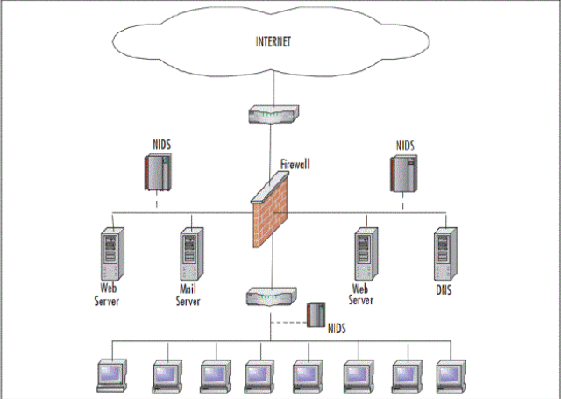
Hình 3.6.1.1 Sơ Đồ NIDS

Ưu điểm của NIDS
- Quản lý được cả một network segment (Bao gồm nhiều host).
- Trong suốt với người sử dụng lẫn kẻ tấn công.
- Cài đặt và bảo trì đơn giản, không ảnh hưởng tới mạng.
- Có khả năng xác định lỗi ở tầng Network (Trong mô hình OSI).
- Chạy độc lập với hệ điều hành (OS)

Nhược điểm của NIDS
- Có thể xảy ra trường hợp báo động giả, tức là không có intrusion mà lại báo là có intrusion.
- Không thể phân tích được các traffic đã được encrypt (VD: SSL, SSH, IPSec....)
- NIDS đòi hỏi phải được cập nhật các signature mới nhất để bảo đảm sự an toàn.
- Có độ trễ (delay) giữa thời điểm phát ra báo động và thời điểm bị tấn công.
- Không biết việc tấn công có thành công hay không
- Các NIDS điển hình là: Cisco Secure IDS (tên cũ là NetRanger), Hogwash, Dragon, E- Trust IDS.

Host intrusion detection systems (HIDS)
HIDS thì lại chạy trên một máy riêng biệt hoặc các thiết bị trên mạng nhằm phát hiện các tấn công vào chính các thiết bị đó. Nhiệm vụ chính của HIDS là giám sát các thay đổi trên hệ thống, bao gồm: + Các tiến trình. + Các entry của Registry + Mức độ sử dụng của CPU + Kiểm tra tính toàn vẹn và truy cập trên hệ thống file + Một vài thông số khác
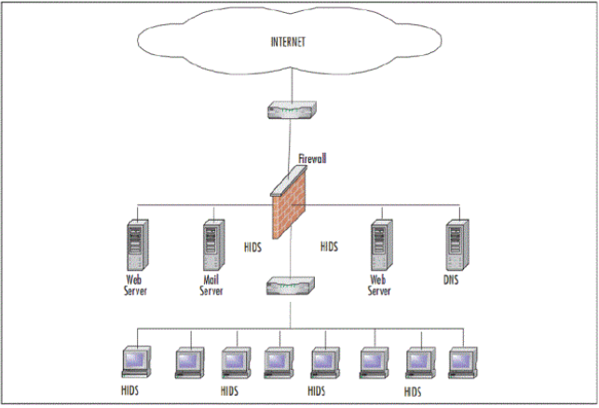
Hình 3.6.2.1 Sơ Đồ HIDS

Ưu điểm của HIDS
- Có khả năng xác định user liên quan tới 1 event.
- Có khả năng phát hiện các cuộc tấn công diễn ra trên m ột máy trong khi NIDS không có khả năng này.
- Có thể phân tích các dữ liệu đã mã hoá (encrypt).
- Cung cấp các thông tin về host trong lúc cuộc tấn công diễn ra trên host này

Nhược điểm của HIDS
- Thông tin từ HIDS không đáng tin cậy ngay khi sự tấn công vào host này đã thành công
- Khi OS (Operating System) bị hạ do tấn công thì HIDS cũng bị hạ theo.
- HIDS phải được thiết lập trên từng host cần giám sát.
- HIDS không có khả năng phát hiện các cuộc dò quét mạng (VD: Nmap, Netcat,....)
- HIDS cần tài nguyên trên host để hoạt động.
- HIDS có thể không hiệu quả khi bị DoS. Một số sản phẩm HIDS điển hình như: Dragon Squire, Emerald eXpert-BSM, NFR HID, Intruder Alert

Hybrid IDS Và Hybrid IDS
Hệ thống lai giữa 2 loại IDS trên, là những hệ thống nhằm kết hợp những ưu điểm của mỗi dạng IDS, cũng như việc tối thiểu hoá những hạn chế. Trong hệ thống lai, cả những bộ máy cảm biến và những máy chủ đều được báo cáo về một trung tâm quản trị (centralized management or director platform).

Phương pháp hoạt động
- Phương pháp dò dấu hiệu (Signature - based)
- Phương pháp dò sự không bình thường (Anomaly - based)

CHƯƠNG 4:TRIỂN KHAI HỆ THỐNG PHÁT HIỆN XÂM NHẬP

Yêu cầu chuẩn bị
- 1 máy server 2k12:
    - Ip Address: 192.168.1.2
    - Subnet Mask: 255.255.255.0
    - Default Getway:192.168.1.1
    - Vai trò: là máy bị tấn công
- 1 máy kali linux:
    - Ip Address: 192.168.1.30
    - Subnet Mask: 255.255.255.0
    - Default Getway: 192.168.1.1
    - Vai trò: là máy tấn công

Sơ đồ tấn công
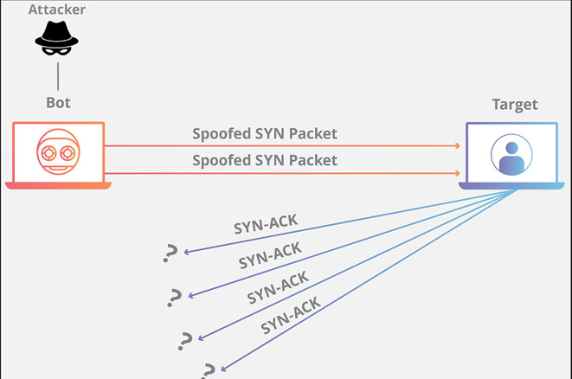
Hình 4.1.2 Sơ Đồ Tấn Công

Các bước thực hiện tấn công
Bước 1: Chúng ta sử dụng pentmenu để tấn công.
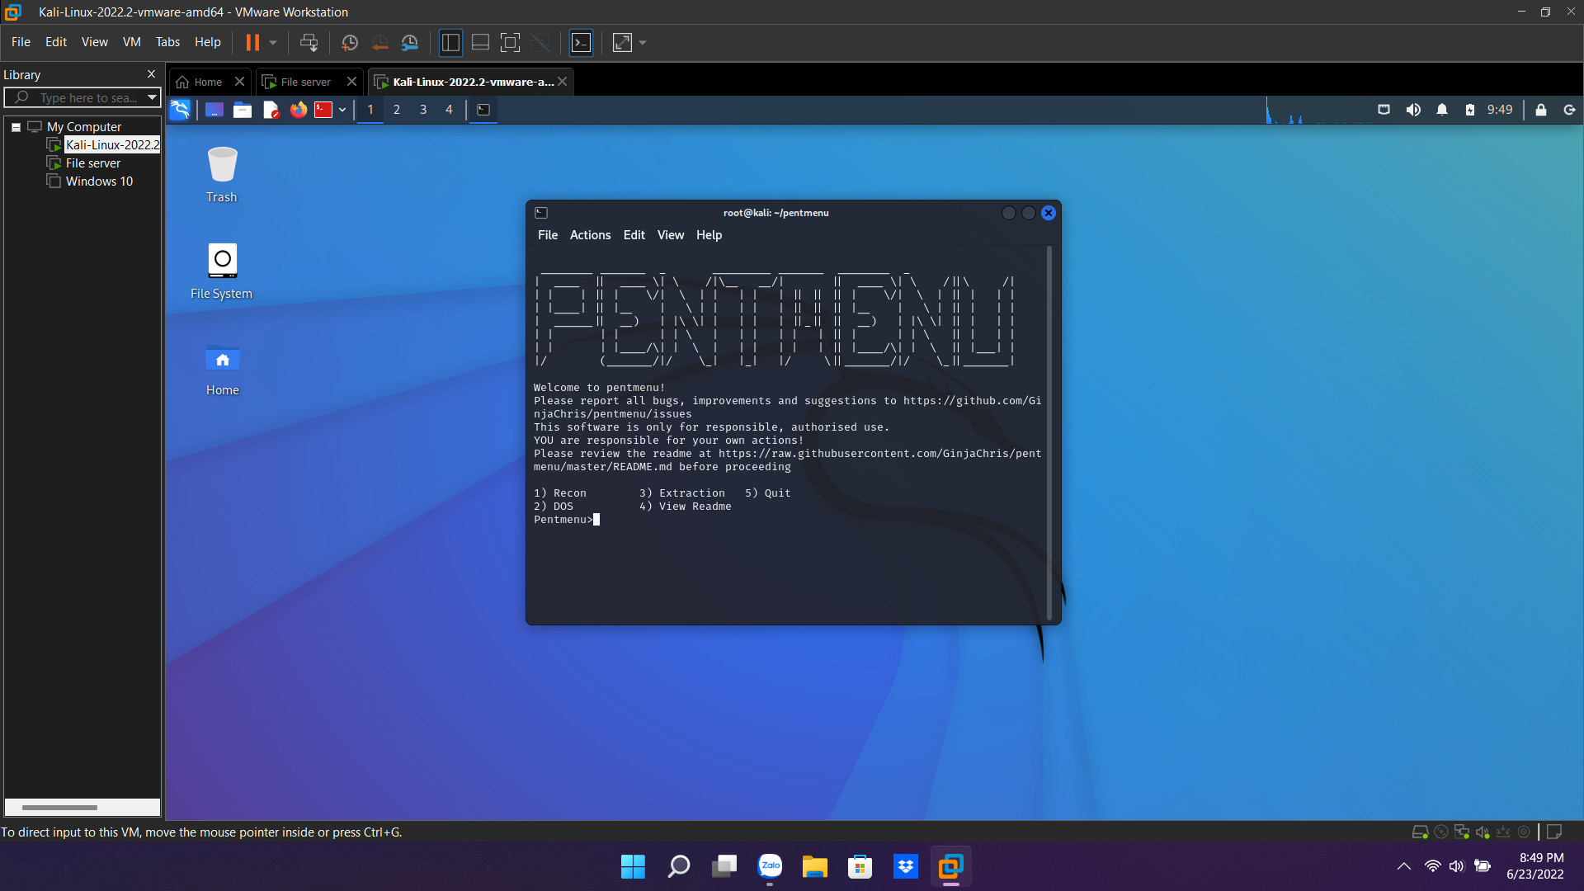
Hình 4.3.1 Sử Dụng Pentmenu Tấn Công
Bước 2: Sau đó chúng ta tiến hành tấn công địa chỉ 192.168.1.2.
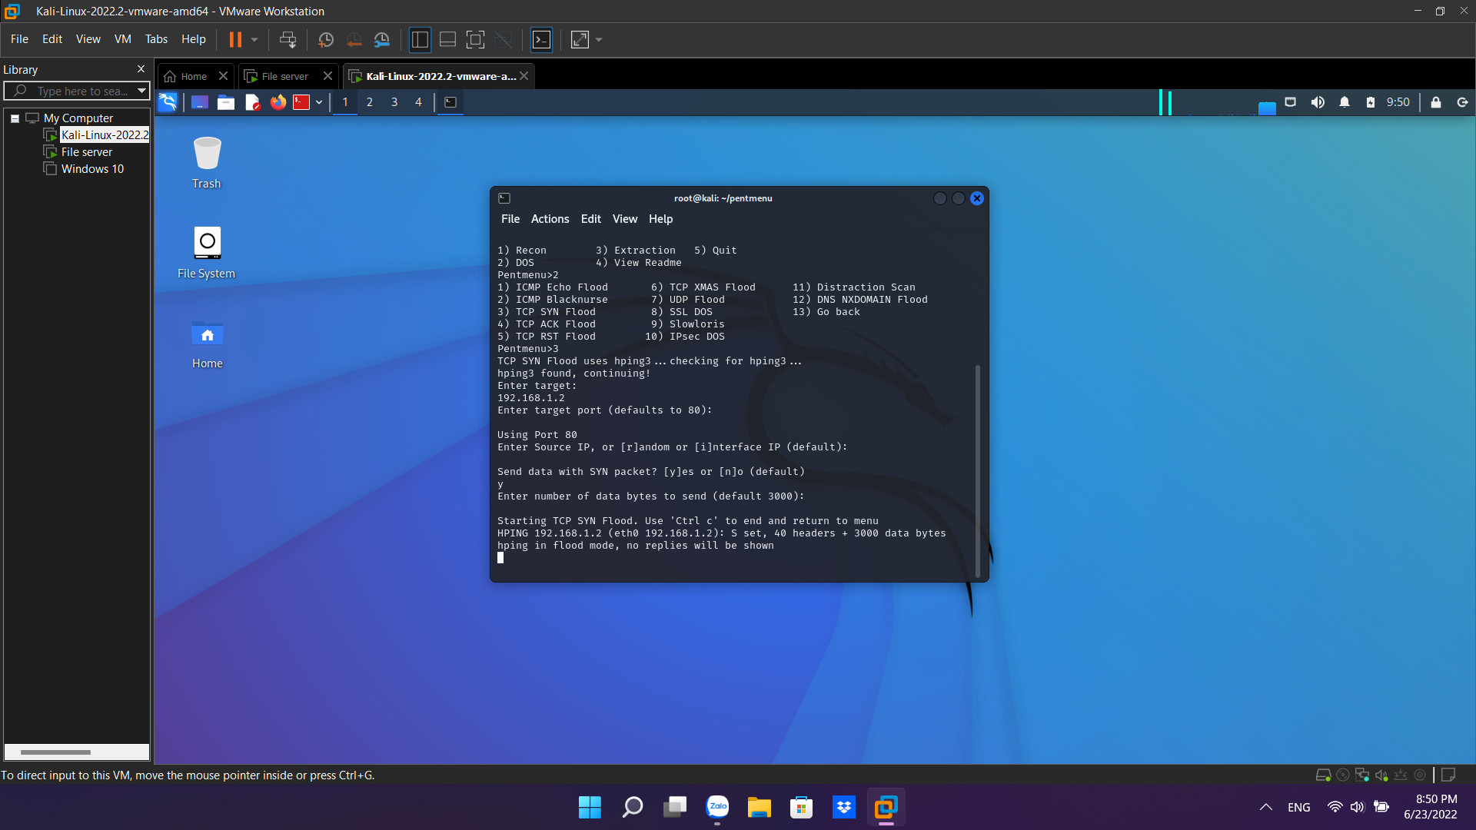
Hình 4.3.2 Tấn Công Địa Chỉ

Bước 3: Kiểm tra sau khi bị tấn công CPU và tốc độ mạng của máy sever bị tăng cao khiến máy server bị lag, chậm.
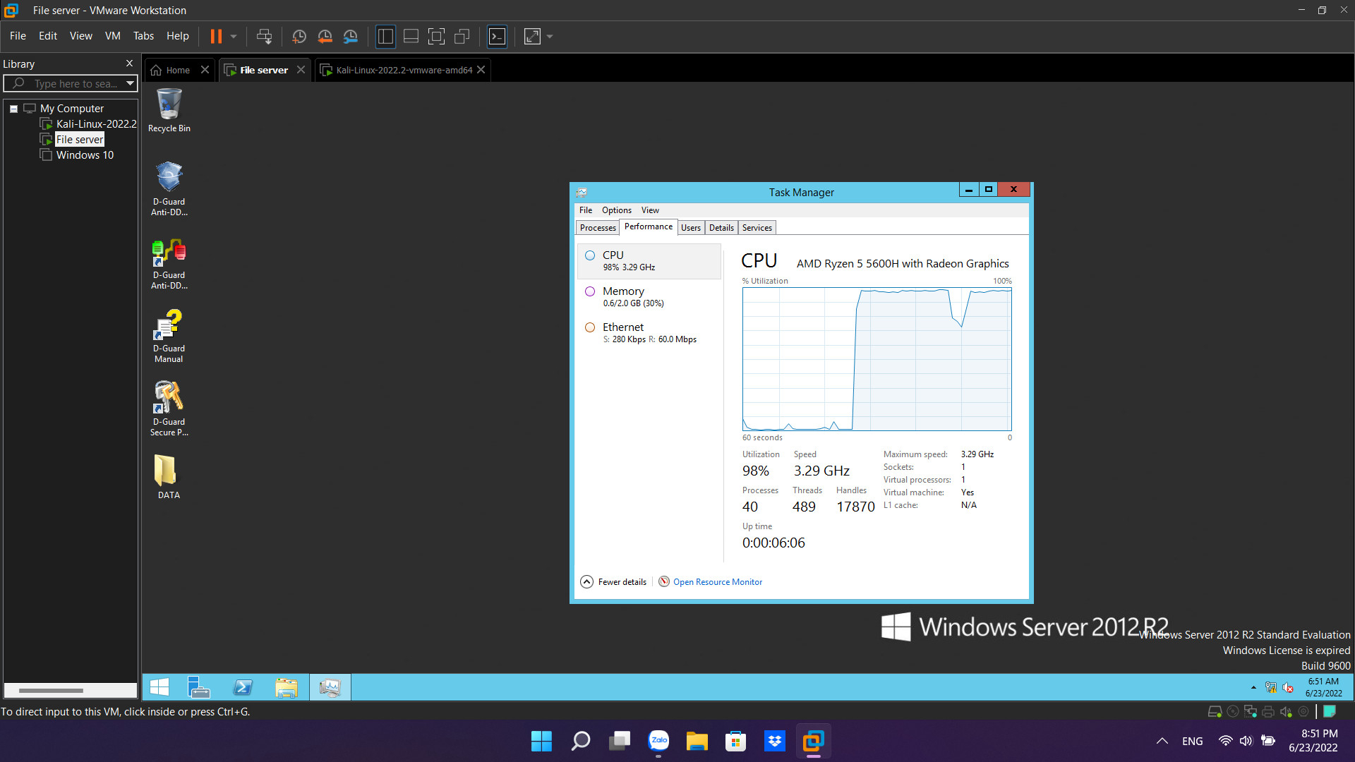
Hình 4.3.3 CPU
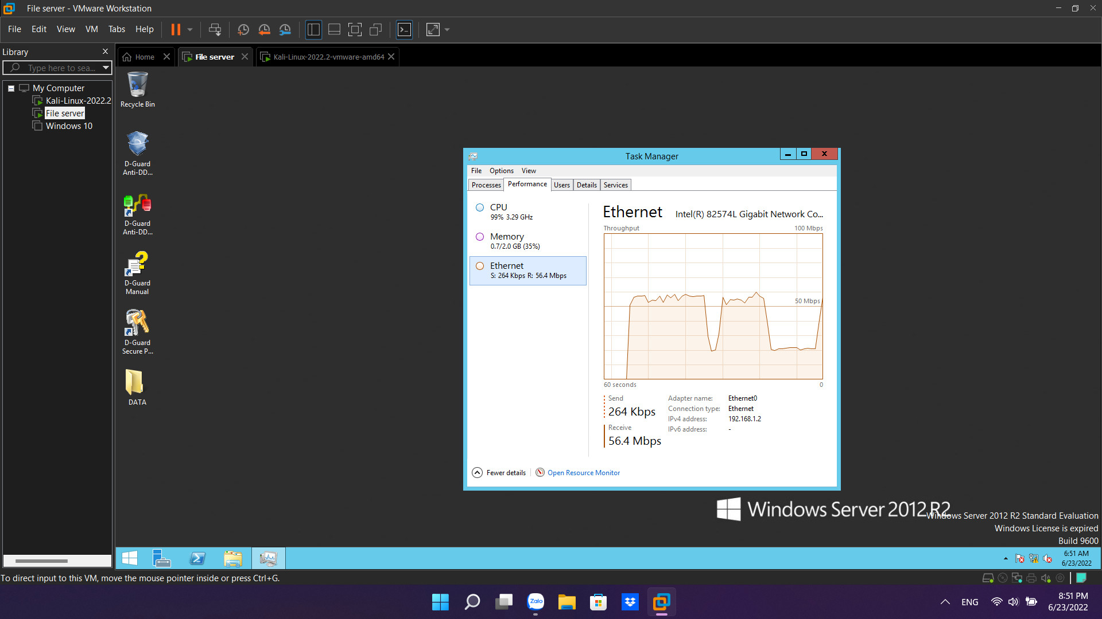
Hình 4.3.4 Ethernet

Bước 4: Linux liên tục gửi cái gói tin syn cho server, khiến cpu tăng cao.
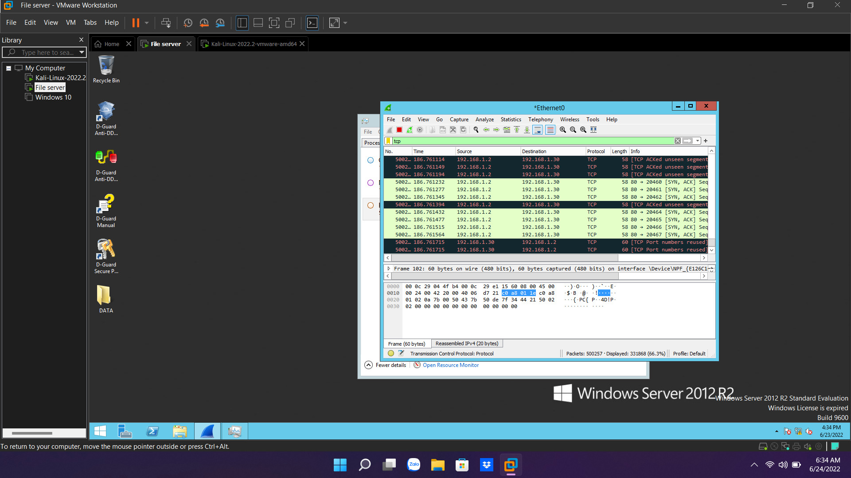
Hình 4.3.5 Linux LiênTục Gửi Cái Gói Tin Syn Cho Server
Bước 5: Sau khi ngừng tấn công thì máy server trở lại bình thường.
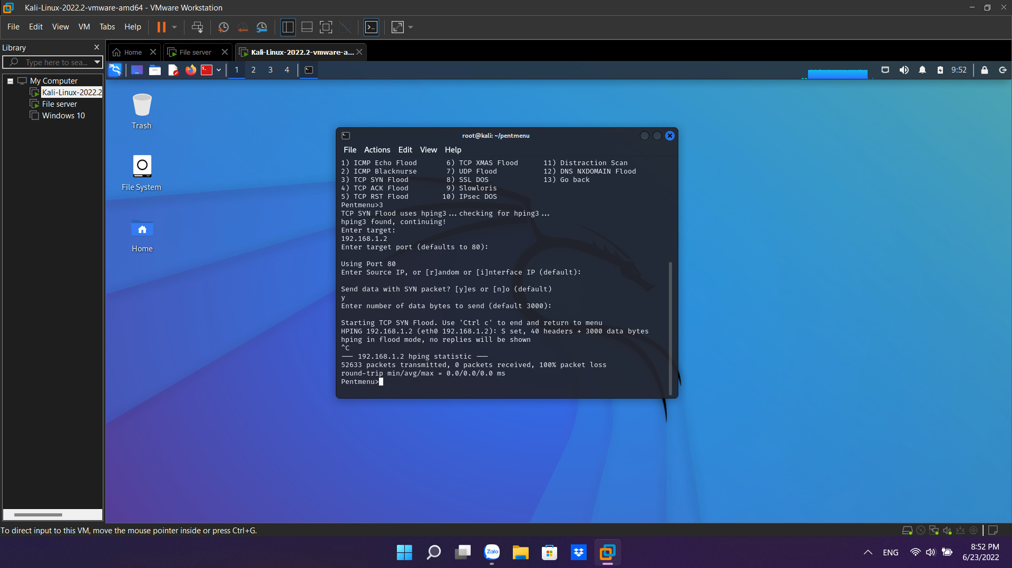
Hình 4.3.6 Ngưng Tấn Công DDoS
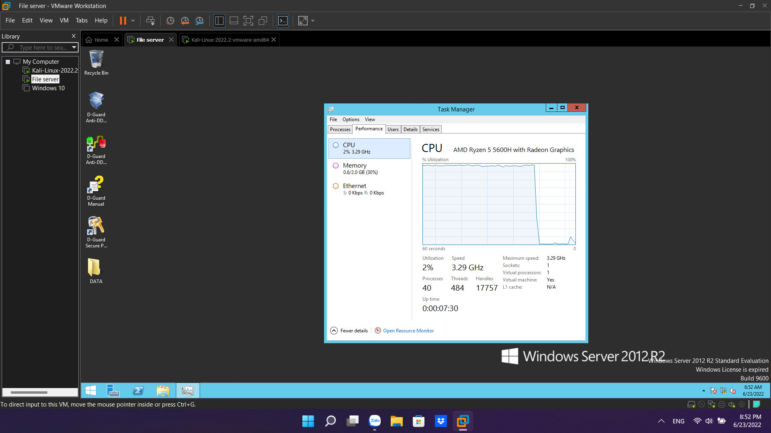
Hình 4.3.7 CPU Khi Ngưng Tấn Công DDoS
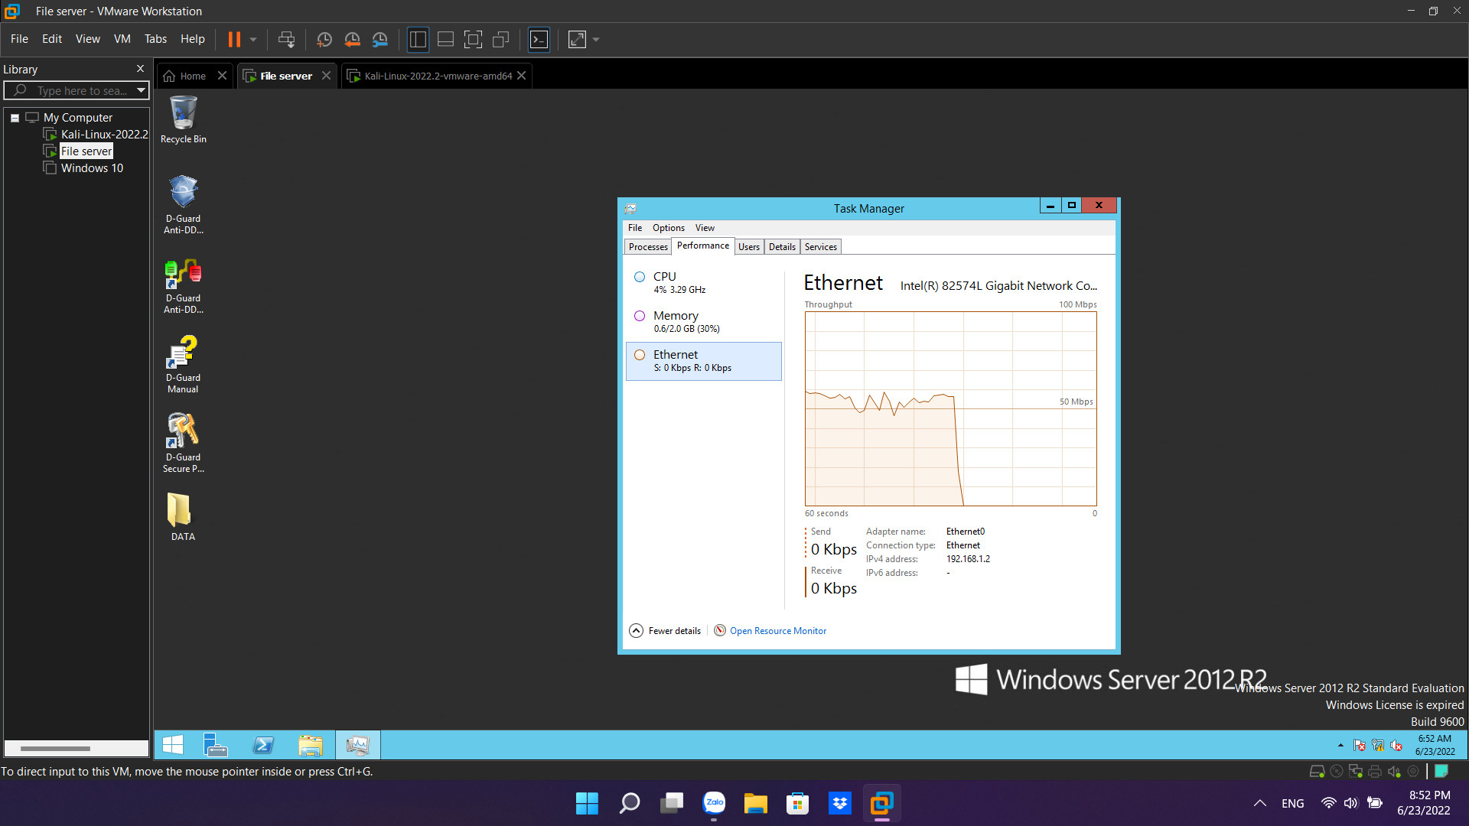
Hình 4.3.8 Ethernet Khi Ngưng Tấn Công Ddos

Các bước triển khai hệ thống phát hiện xâm nhập
Bước 1: Cài đặt Snort thành công
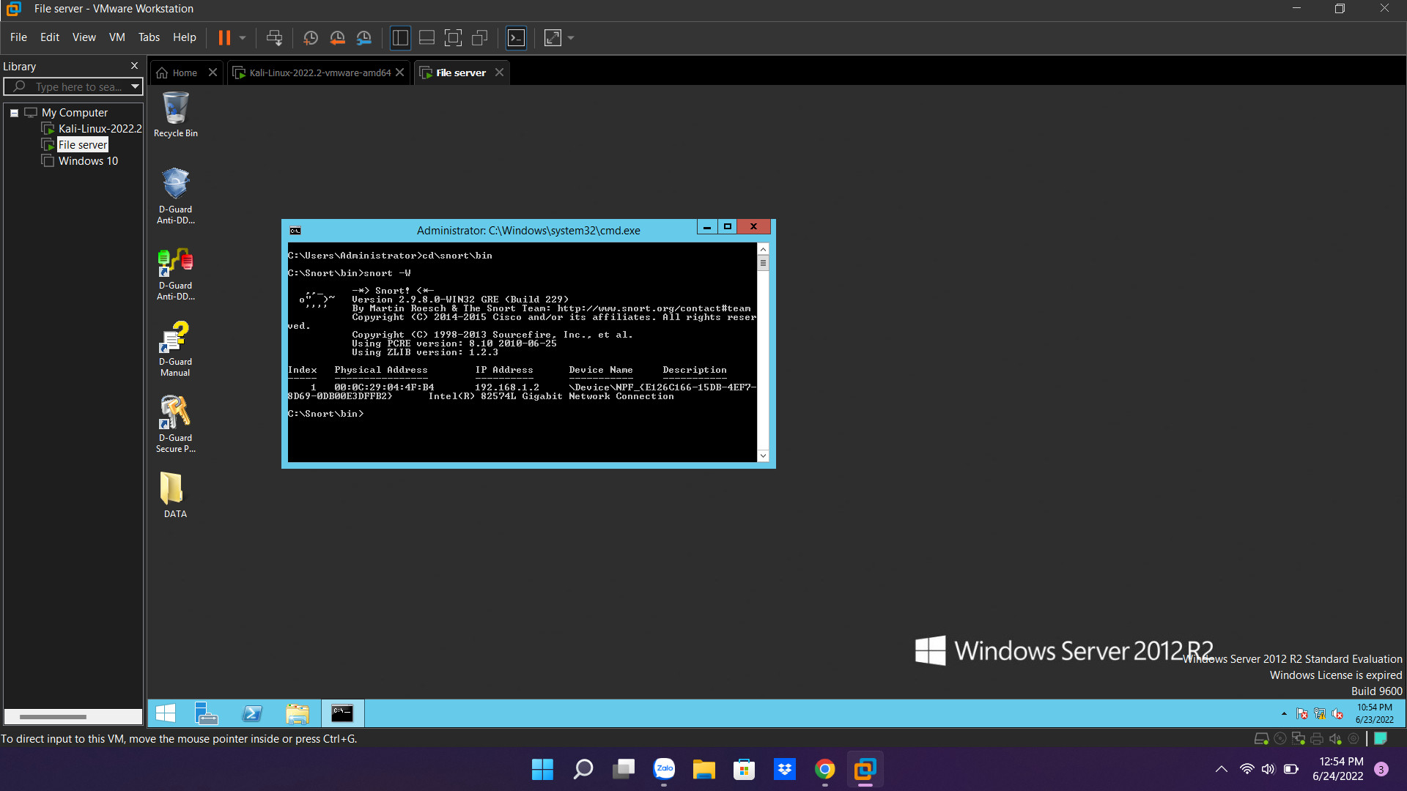
Hình 4.4.1 Cài Đặt Thành Công Snort
Bước 2: Dùng máy kali ping qua
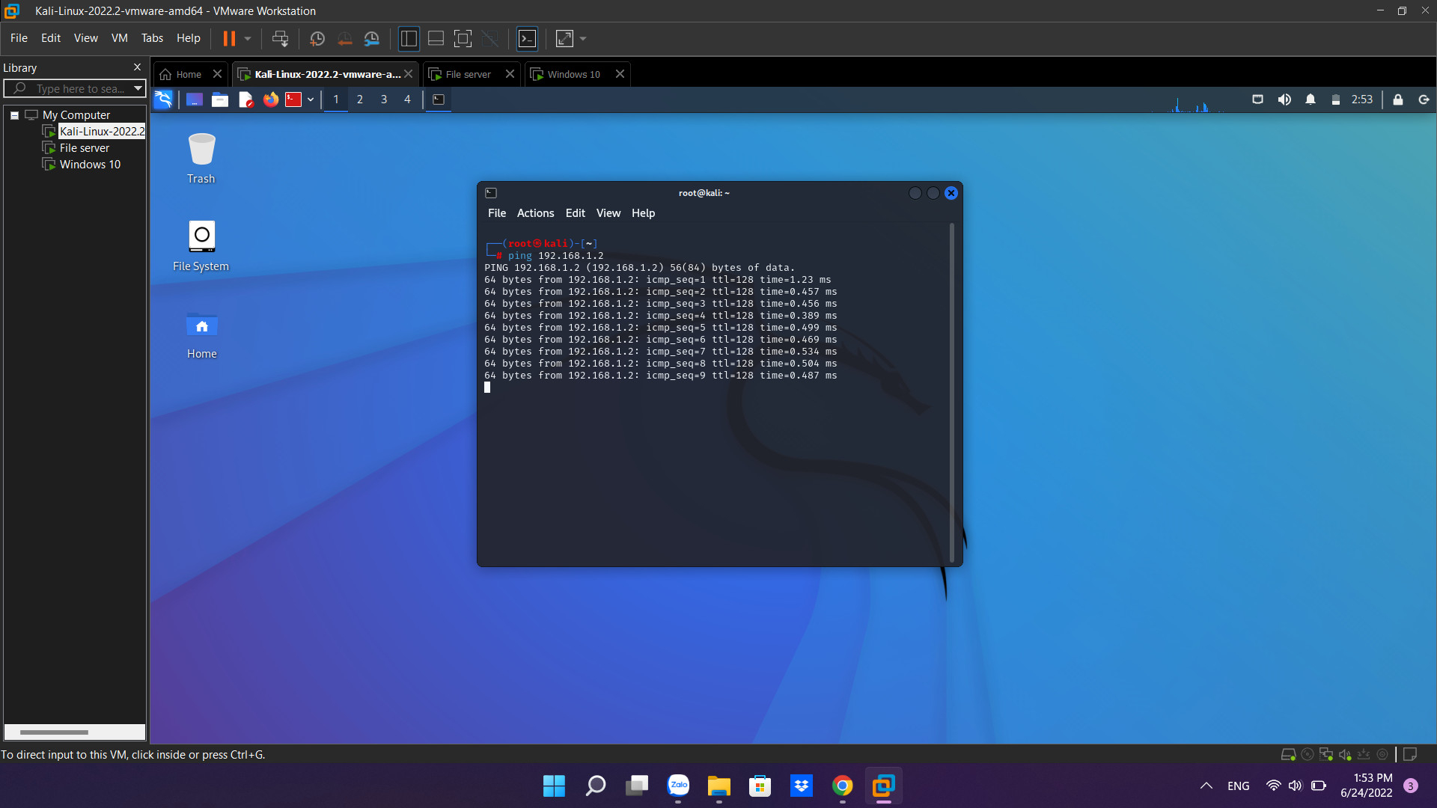
Hình 4.4.2 Dùng Máy Kali Ping Qua Server

Bước 3: Hệ thống báo có người ping tới
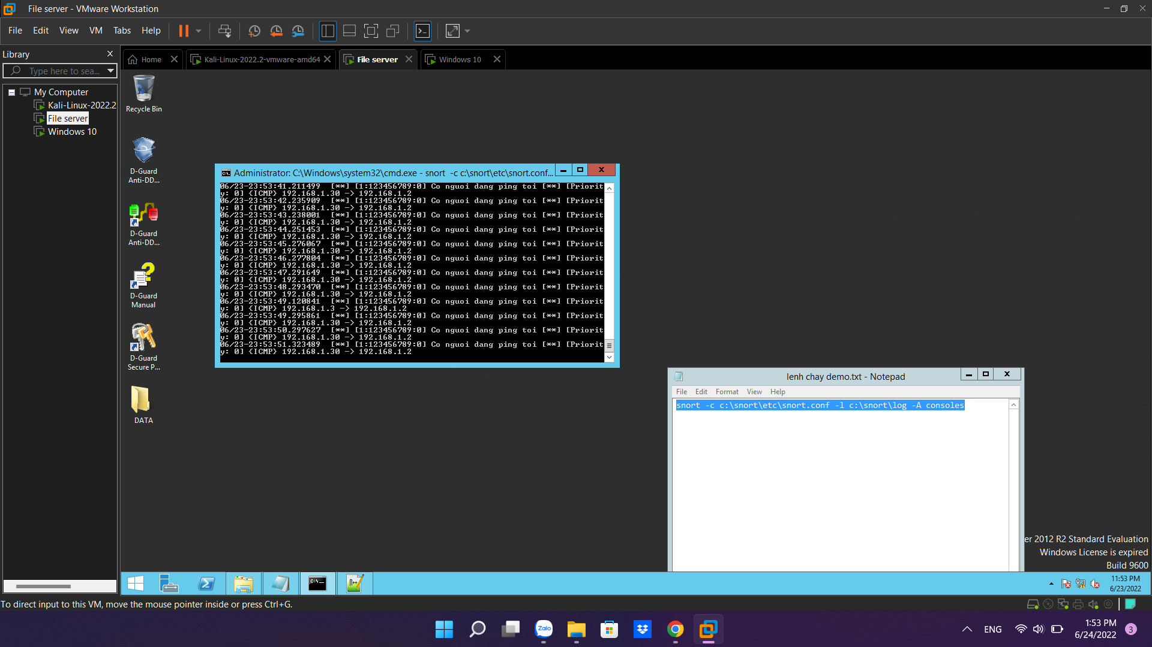
Hình 4.4.3 Hệ Thống Gửi Thông Báo
Bước 4: Kiểm trả lại hệ thống, hệ thống sẽ báo cáo, ghi lại các địa chỉ IP đã ping qua
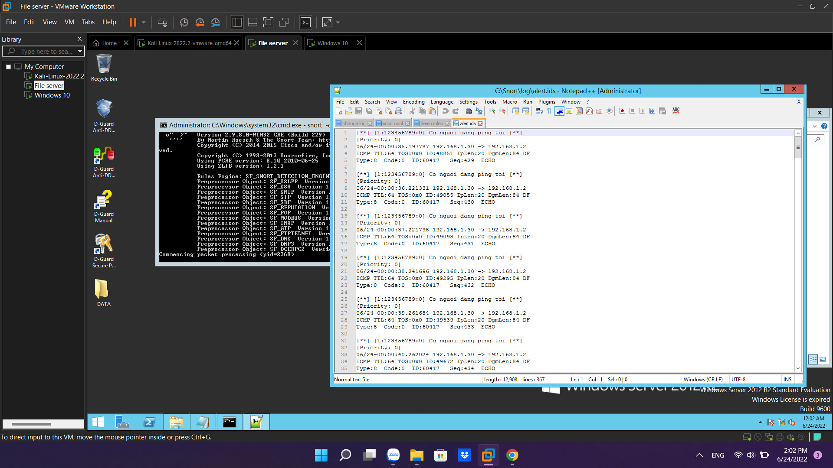
Hình 4.4.4 Hệ Thống Ghi Nhận Các IP Đã Ping

KẾT LUẬN VÀ HƯỚNG PHÁT TRIỂN
- Kết luận
Tấn công từ chối dịch vụ là một loại hình tấn công nhằm ngăn chặn những người dùng hợp lệ được sử dụng một dịch vụ nào đó. Các cuộc tấn công có thể được thực hiện nhằm vào bất kì một thiết bị mạng nào bao gồm là tấn công vào các thiết bị định tuyến, web, thư điện tử và hệ thống DNS,... Trong điều kiện chung, các cuộc tấn công DDoS được bổ sung bởi ép máy mục tiêu khởi động lại hoặc tiêu thụ hết tài nguyên của nó đến mức nó không cung cấp dịch vụ, hoặc làm tắc nghẽn liên lạc giữa người sử dụng và nạn nhân.
Giải pháp IDS cung cấp một vài biện pháp phát hiện bất thường để nhận dạng những giao thức hợp lệ đang bị lợi dụng như một phương tiện tấn công. Hệ thống này có thể được sử dụng kết hợp với tường lửa để tự động ngăn chặn truy cập. Mặt hạn chế của hệ thống này là nó không tự động hoá, cần phải được điều chỉnh tay bởi các chuyên gia bảo mật và nó cũng thường gây ra các dự đoán sai lệch.
- Hướng phát triển
Có thể nói, IDS là một công cụ phát hiện xâm nhập được sử dụng nhiều hiện nay. Trong thời đại bùng nổ của công nghệ số như hiện nay thì việc trang bị một IDS cho doanh nghiệp là việc cấp thiết và thiết thực để bảo vệ chính doanh nghiệp của mình khỏi những nguy cơ tiềm ẩn trong hệ thống. Trong quá trình thực hiện đồ á chúng em đã cố gắng thực hiện đúng thời gian yêu cầu nhưng do kiến thức và thời gian có hạn nên còn nhiều thiếu sót. Kính mong Thầy cùng các bạn đóng góp ý kiến đề tài nhóm em có thể hoàn thiện đồ án này tốt và hoàn chỉnh hơn ạ.

TÀI LIỆU THAM KHẢO
[1] https://monamedia.co/ddos-la-gi/#ftoc-heading-4
[2] https://vietnix.vn/ddos-la-gi/
[3] https://123docz.net/document/7645984-phat-hien-va-phong-chong-dos-ddos.htm
[4] Hiểu về hệ thống phát hiện xâm nhập (IDS) - SecurityDaily.NET

